 | 4. | 
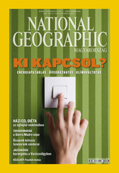  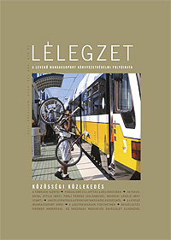  A program szervezése során több színvonalas és tartalmas természet-védelmi folyóiratot ismertél meg.  Melyik lap előfizetését javasolnád a város iskoláinak? Hasonlítsd össze a Levegő és a National Geographic c. folyóiratot  - megjelenésük gyakorisága  - tartalmuk és felépítésük  - célközönségük  - valamint a küllem  - és az ár szempontjából!  Legfeljebb 13 item adható. |  |  |  | 
   | Lélegzet | National Geographic
  gyakoriság | negyedévente | havonta
  tartalom, felépítés | Állandó rovatok:  hírek, fotóalbum, visszapillantó, ajánló | Állandó rovatok: beköszöntő, fórum, előzetes, visszanéző  Változó tartalom: technika, állatvilág, régészet, geológia, stb.
  célközönség | magyar, bp.-i olvasók számára készül | egész világon olvassák,  természetet szeretők számára
  küllem | egyszerűbb kivitel, nem színes | igényes kivitel, művészi fotók, színes minden oldal
  ár | 375.- | ( 585.-) 775.-
  - Minden megadott szempont valóságos összehasonlítása | 2 item  (összesen max. 10 item)
  - Előfizetési javaslat indoklással | 1 item
  - Összefüggő fogalmazás | 1 item
  - Olvasható, esztétikus | 1 item
 |  |  | 26.
 |  |  | 27.
 |  |  | 28.
 |  |  | 29.
 |  |  | 30.
 |  |  | 31.
 |  |  | 32.
 |  |  | 33.
 |  |  | 34.
 |  |  | 35.
 |  |  | 36.
 |  |  | 37.
 |  |  | 38.

